**Неделя **

**ФИНАНСОВОЙ ГРАМОТНОСТИ**

**В МБОУ «Выйская СОШ» с 10 по 14 апреля прошла неделя финансовой грамотности.**

**Руководителем проекта была Мелюкова Н.В.**

**Ученики 5-11 классов приняли активное участие в мероприятиях.**

**В начале недели командам (классам) была предложена сумма в размере 50 000 у.е.**

**Выполняя задания различного уровня, обучающиеся могли увеличивать эту сумму на 15 % ежедневно. Процент начислялся с капитализацией.**

**Заработанные деньги они смогли потратить, представив свои проекты. Эту сумму им предлагалось распределить на месяц, предположив, что класс – это семья.**

**НАШИ ФИНАНСЫ**

|  |  |  |  |  |  |
| --- | --- | --- | --- | --- | --- |
|  | **5,6 класс** | **7 класс** | **9 класс** | **10 класс** | **11 класс** |
| **капитал** | ***50 000*** | ***50 000*** | ***50 000*** | ***50 000*** | ***50 000*** |
| **Понед.** | **50 000** | **50 000** | **50 000** | **50 000** | **50 000** |
| **%** | **10%** | **12%** | **15%** | **14%** | **15%** |
| **Вторник** | **55 000** | **56 000** | **57 500** | **57 000** | **57 500** |
| **%** | **7%** | **15%** | **15%** | **12%** | **12%** |
| **Среда** | **58 850** | **64 400** | **66 125** | **63 840** | **64 400** |
| **%** | **14%** | **14%** | **15%** | **15%** | **14%** |
| **Четверг** | **67 096** | **73 416** | **76040** | **73 410** | **73 416** |
|  |  |  |  |  |  |
| **Итого** | **67 096** | **73 416** | **76040** | **73 410** | **73 416** |

**В четверг состоялся открытый урок для обучающихся 5-11 классов «Поговорим о деньгах».**

**В начале мероприятия учитель спросил, что изображено на купюрах банка России. Затем все отправились в путешествие в историю денег. Мелюкова Н.В. представила вниманию присутствующих презентацию «Интересные факты из истории денег». В конце урока рефлексия – анкета «Умеете ли вы считать деньги», а также задание на следующий урок.**

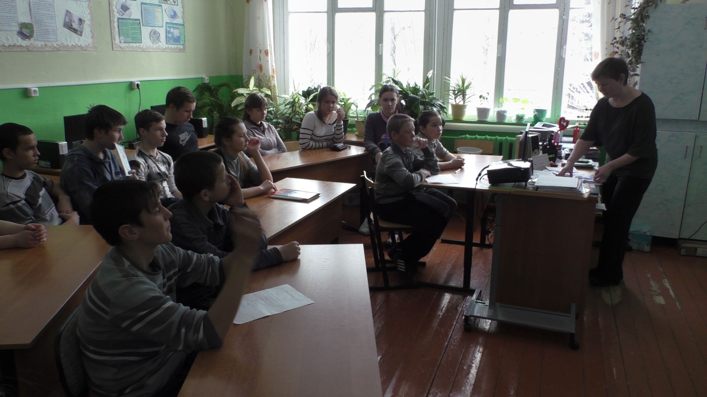 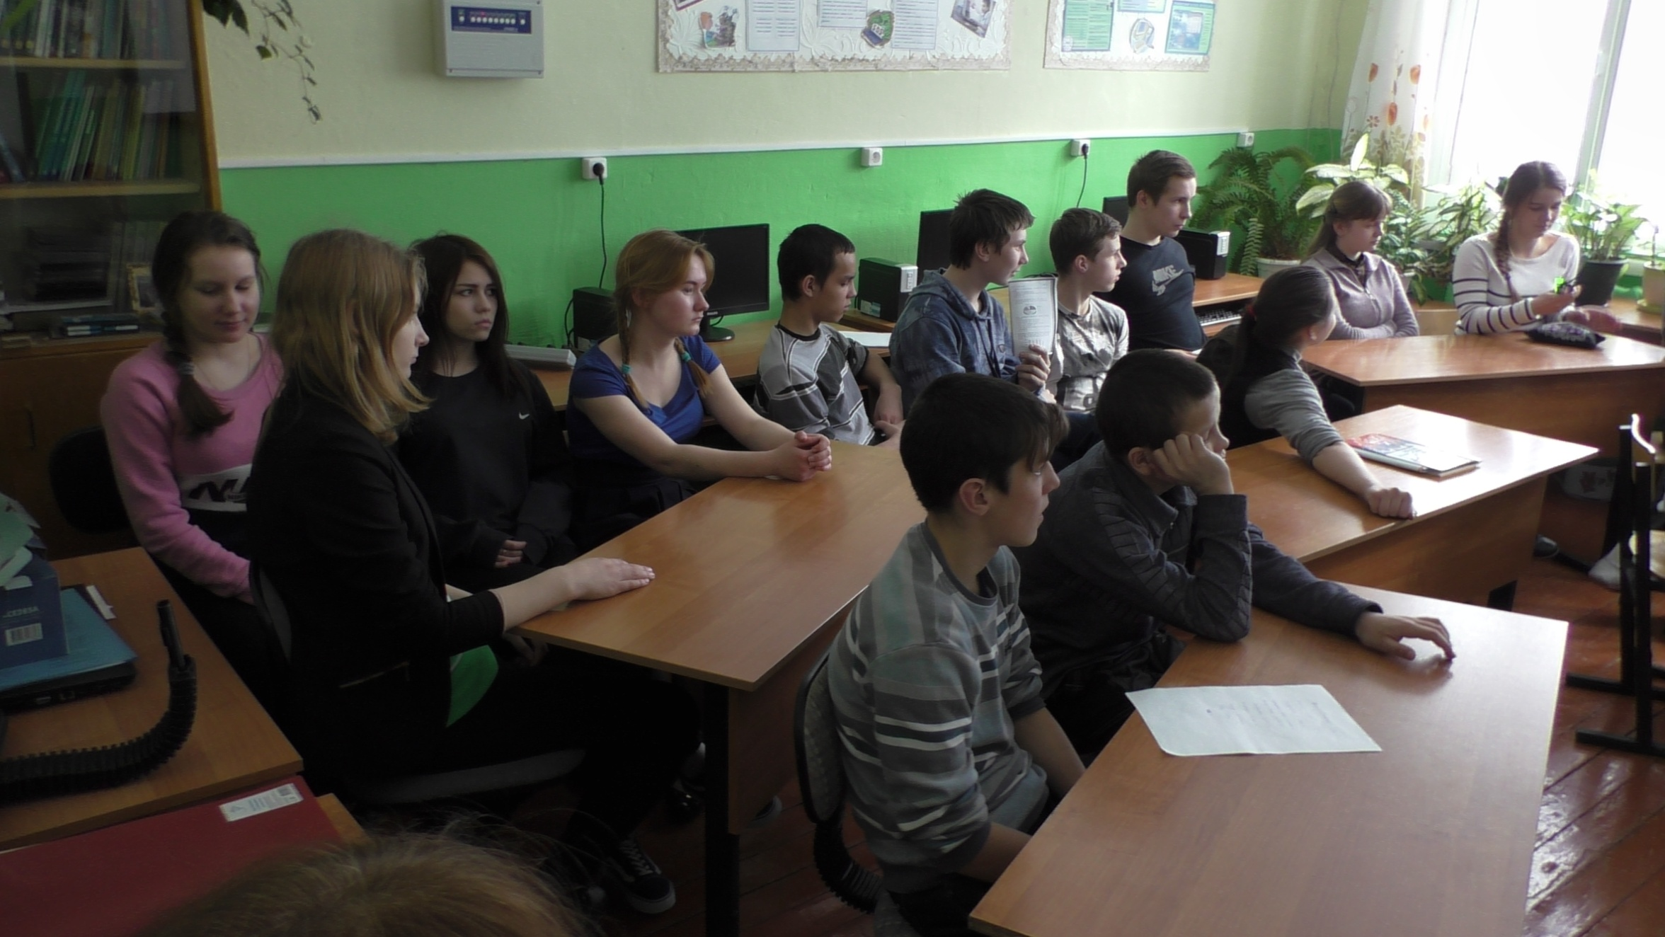

**В пятницу состоялась игра «Можем ли мы подружиться с деньгами».**

**Команды представили свои проекты (кластеры) о расходе заработанных за неделю денег. Жюри оценило опыт работы с бюджетом. Далее команды активно отвечали на вопросы, получая за верные ответы лиры. Им пришлось ещё раз блеснуть своими знаниями в финансовой грамотности. Каждой команде нужно было выполнить задание:**

**1 команде – приготовить ужин;**

**2 команде – сходить в поход;**

**3 команде – съездить на соревнования;**

**4 команде – встретить Новый год;**

**5 команде – сделать ремонт в квартире.**

**Все недостающие вещи необходимо было приобрести за лиры или путем обмена. С поставленной задачей справились все.**

**Команды были отмечены грамотами.**

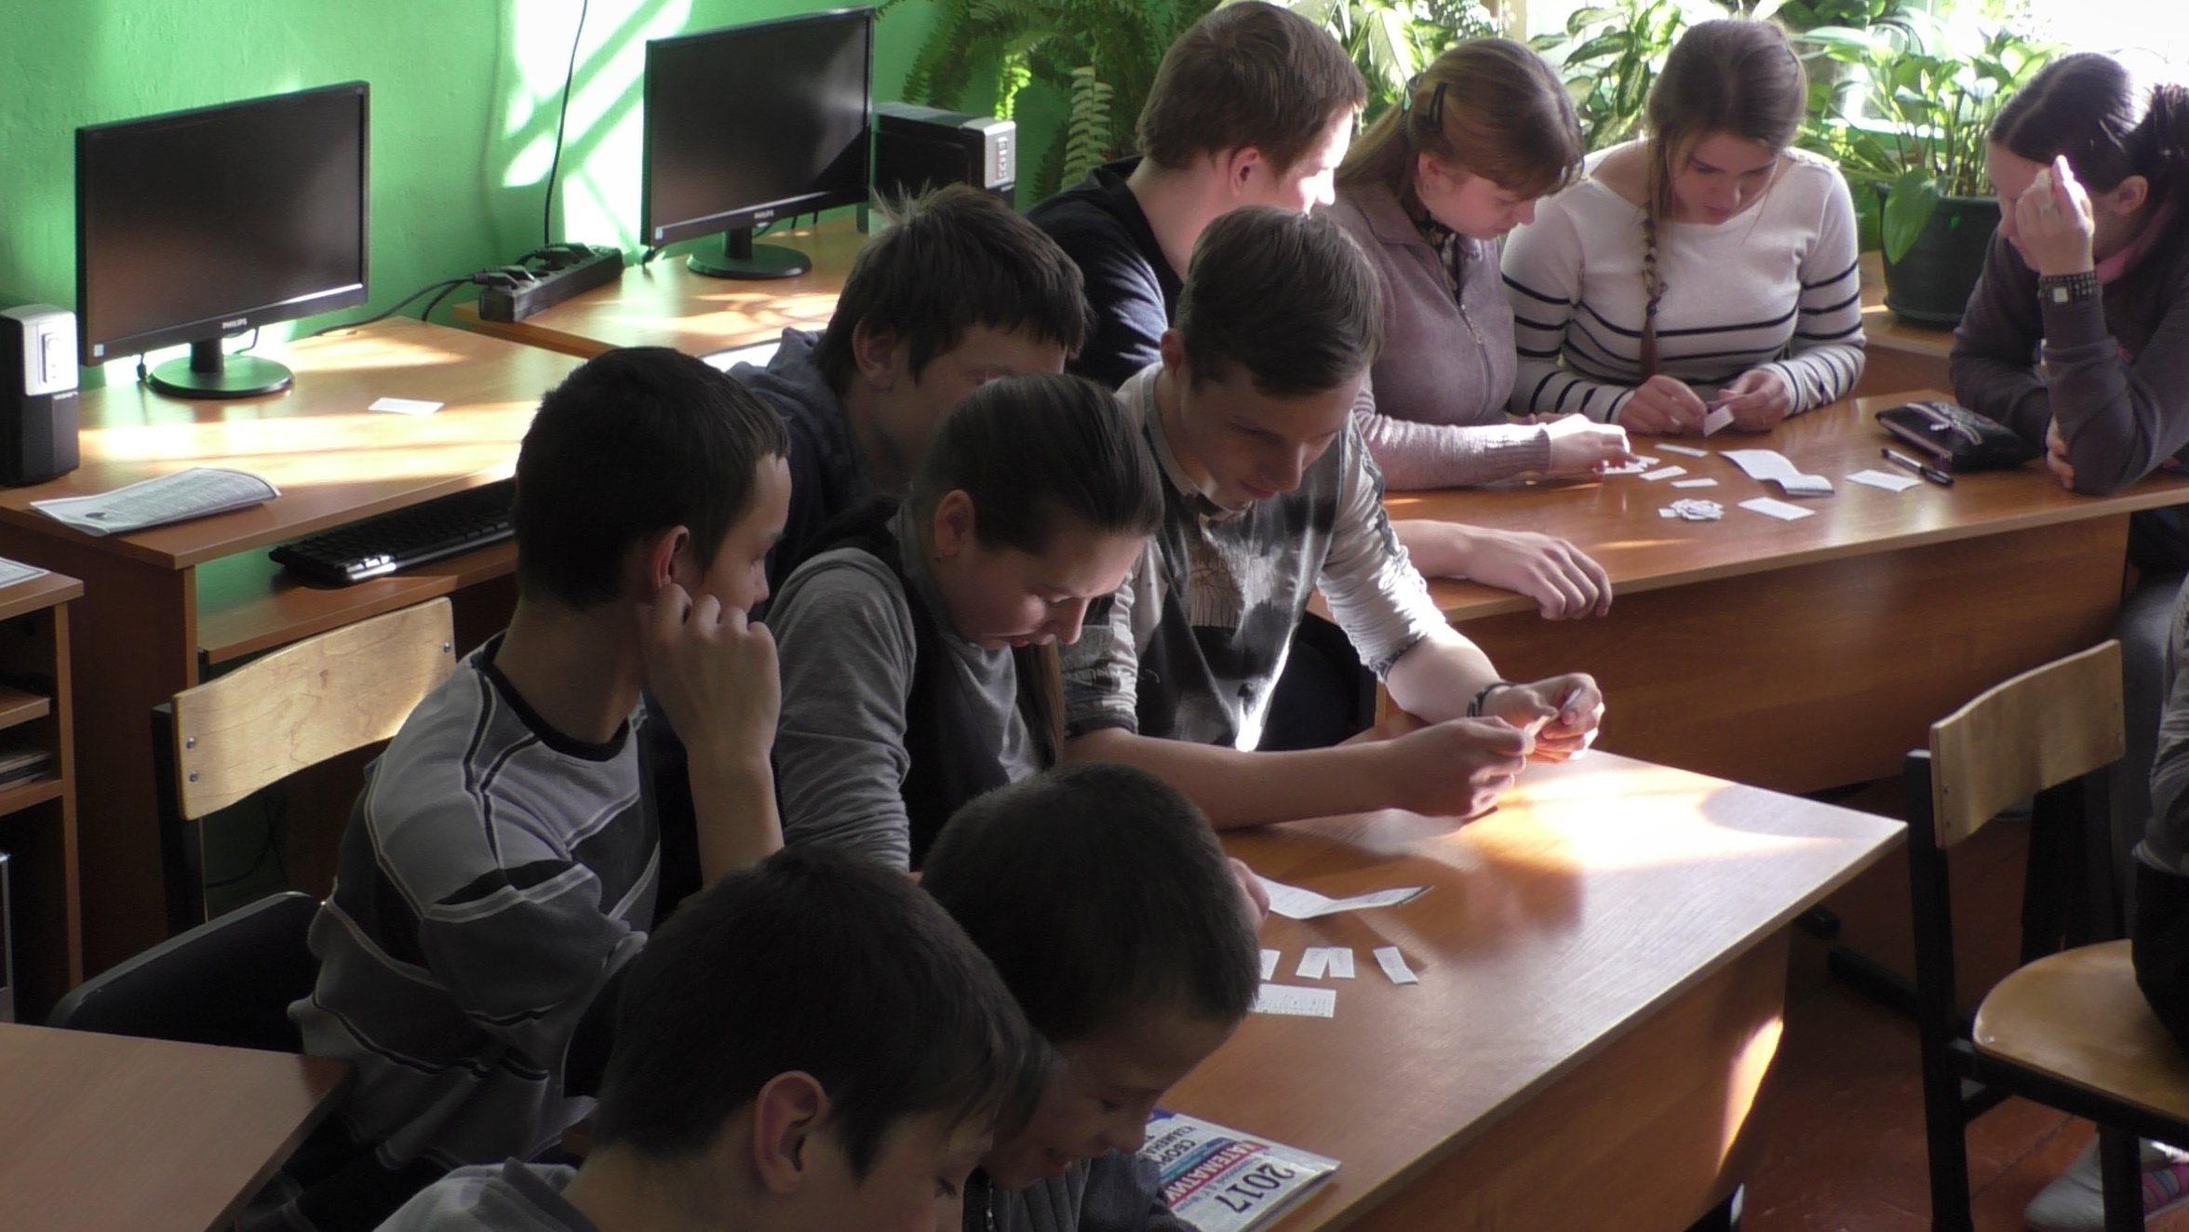

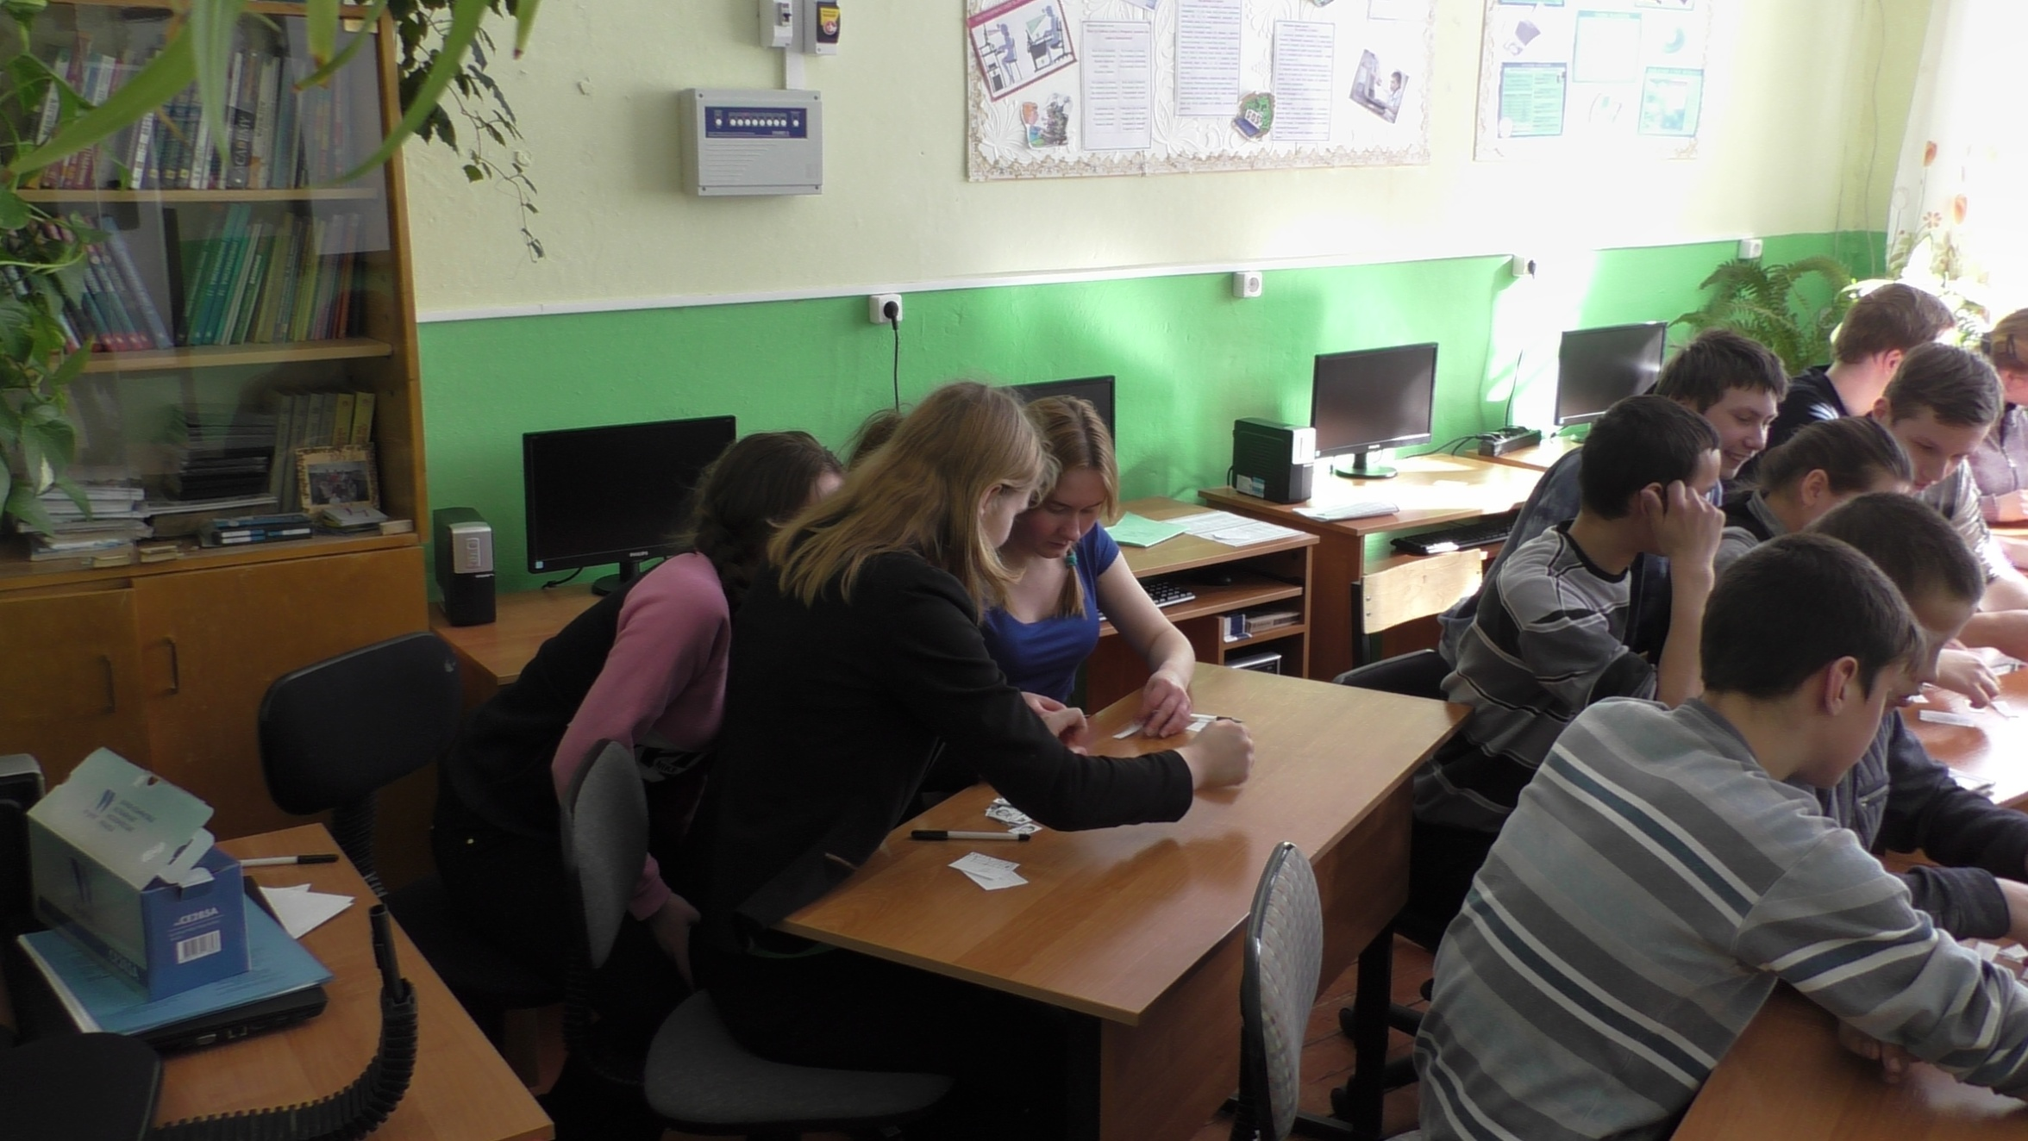

**Заключительное мероприятие – это беседа для родителей и обучающихся 9-11 классов. Мелюкова Н.В. рассказала о финансовом мошенничестве, представила вниманию видеофрагменты. Мероприятие было насыщенным и интересным. Сделали вывод, что финансовая грамотность как предмет необходима в школе.**



